**驰骋流程管理系统**

**操**

**作**

**说**

**明**

**书**

**济南驰骋信息技术有限公司**

**2012年5月修订**

**目录**

1前言 3

1.1关于ccflow 3

1.2系统对客户端要求 3

2菜单功能介绍 3

2.1发起 3

2.1.1 工作发起 3

2.1.2工作详细OneWork 3

2.1.3退回 6

2.1.4移交 6

2.1.5抄送 7

2.1.6删除流程 8

2.2待办 8

2.2.1待办列表 8

2.2.2抄送列表 9

2.2.3工作处理 9

2.3在途 9

2.4日历 10

2.5查询 10

2.5.1单据查询 11

2.5.2流程查询 11

2.5.3流程分析 11

2.6设置 11

2.6.1 个人信息 11

2.6.2 风格设置 11

2.6.3 授权 12

2.6.4 授权方式登陆 12

2.6.5 我可做的工作 12

2.6.6 时效分析 12

2.7成员 13

2.8切换 13

3时效考核 13

# 1前言

## 1.1关于ccflow

Ccflow是驰骋工作流程管理系统的简称，它是用于处理流程业务管理问题的系统。

## 1.2系统对客户端要求

IE6.0+ silverlight4.0+

**对IE的设置要求：**找到IE的菜单=》如下图：

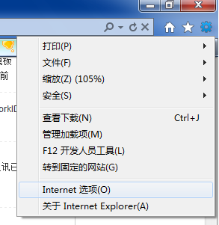

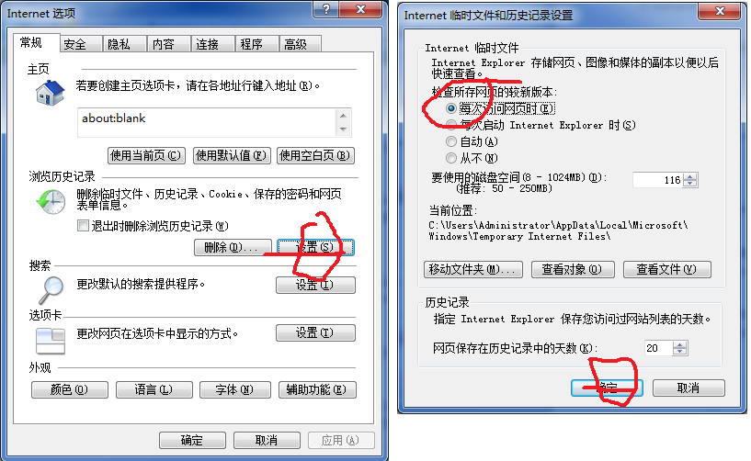

# 2菜单功能介绍

## 2.1发起

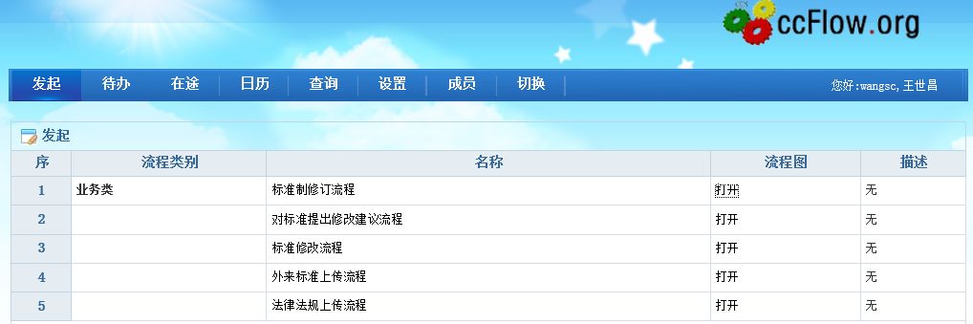

### 2.1.1 工作发起

是当前操作人员所能发起的工作，一个操作员能发起那些工作是由当前操作员的岗位决定的。能够具备访问开始节点权限的操作员都可以发起该流程。

点流程名称就可以发起该流程，点流程图，就可以看到该流程的设计情况。

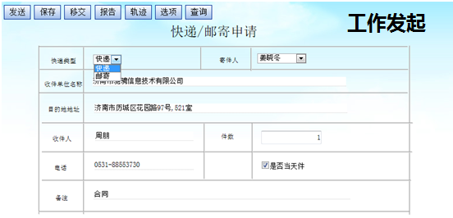

**点发送后的界面：**

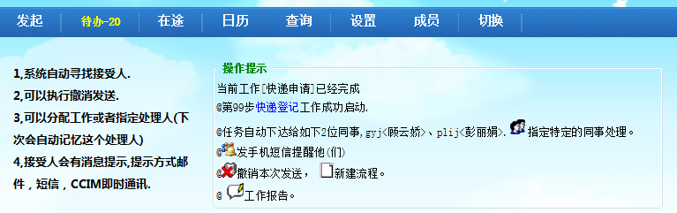

成功发送后当前的工作就是他的在途了，可以在在途中找到。

### 2.1.2工作详细OneWork

工作监控是对整体的工作进行查看控制等，要想得到工作的所有信息可以在这里得到。

#### 2.1.2.1轨迹图

可以清晰的反映出来流程运行的状态与位置。

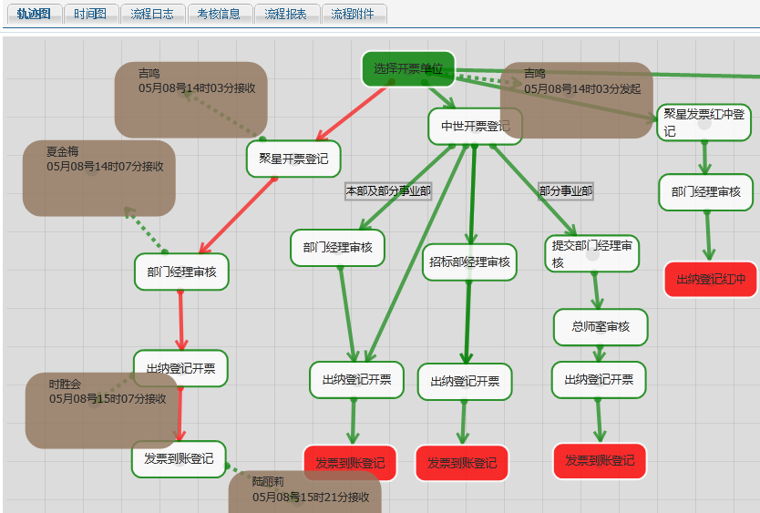

#### 2.1.2.2时间图

未完成。

#### 2.1.2.3流程日志

可以用表格的方式看到每个步骤的执行的详细信息，前进、后退、撤消、删除、移交、。。。

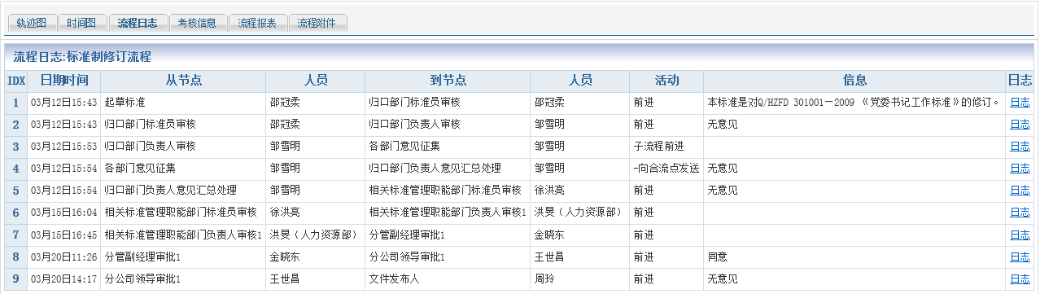

#### 2.1.2.4考核信息

可以分析出来此流程的整体考核信息。

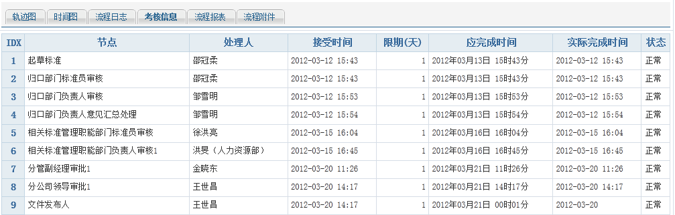

#### 2.1.2.5流程报表

流程报告展示，此表是根据流程报表的调整显示的。

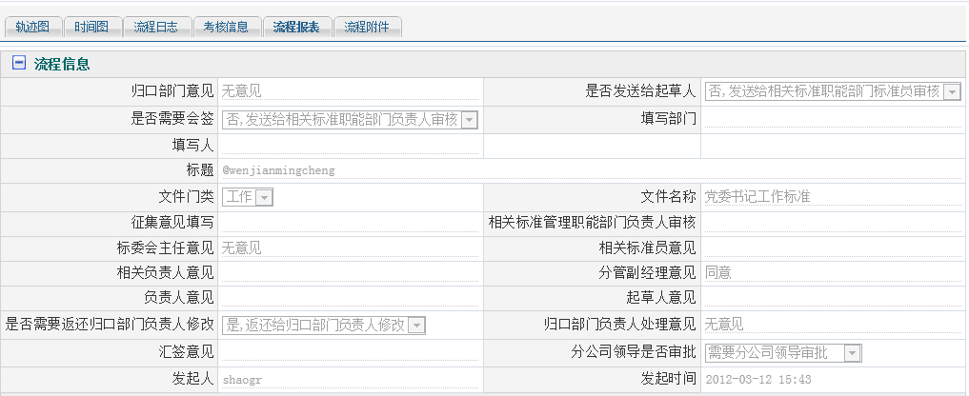

#### 2.1.2.6流程附件

整体流程中运行的附件，附件包括单据与上传的附件。

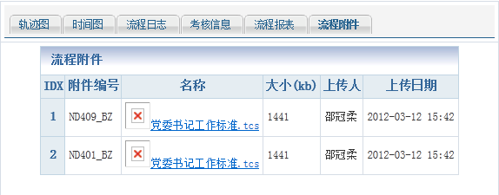

### 2.1.3退回

退回：选择可以退回的节点，点确定执行退回功能。

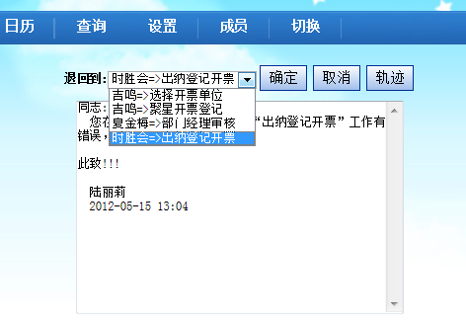

在您执行退回后，系统就会把退回消息通过指定的方式（邮件、短信）发送给被退回人的员。

### 2.1.4移交

工作移交就是把自己的工作交给其它人去处理，类于工作交接。

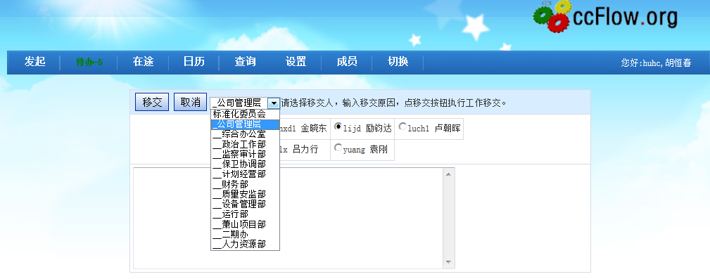

工作只能移交给一个人员，填写移交意见选择移交人员，点确定按钮完成工作的移交。

### 2.1.5抄送

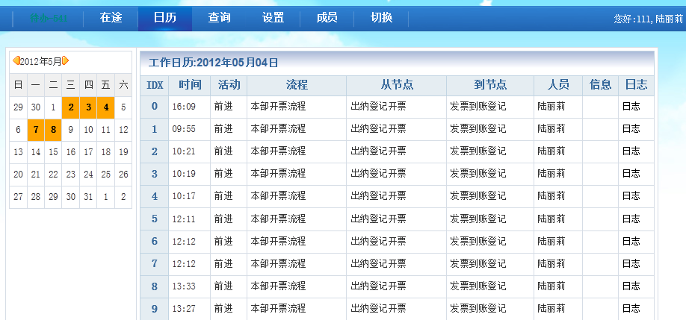

### 2.1.6删除流程

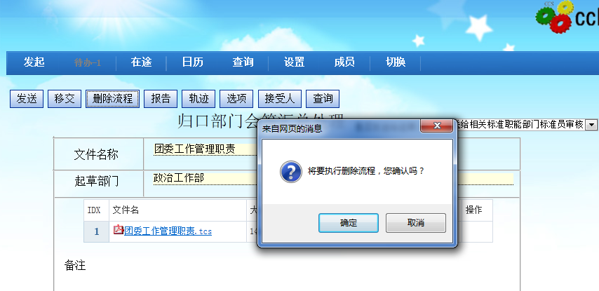

删除流程并不是任何人都可以操作，流程删除后就彻底删除了。

## 2.2抄送

## 2.3待办

### 2.2.1待办列表

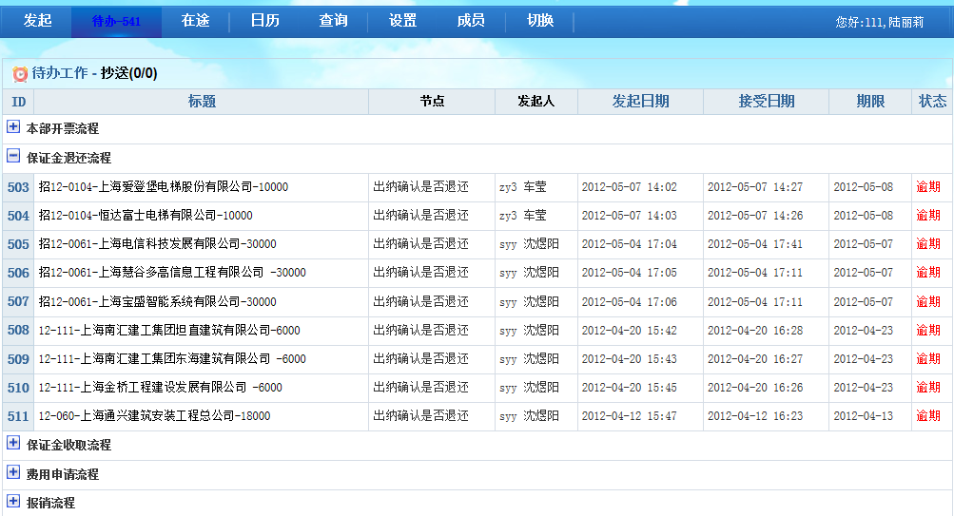

### 2.2.2抄送列表

暂无

### 2.2.3工作处理

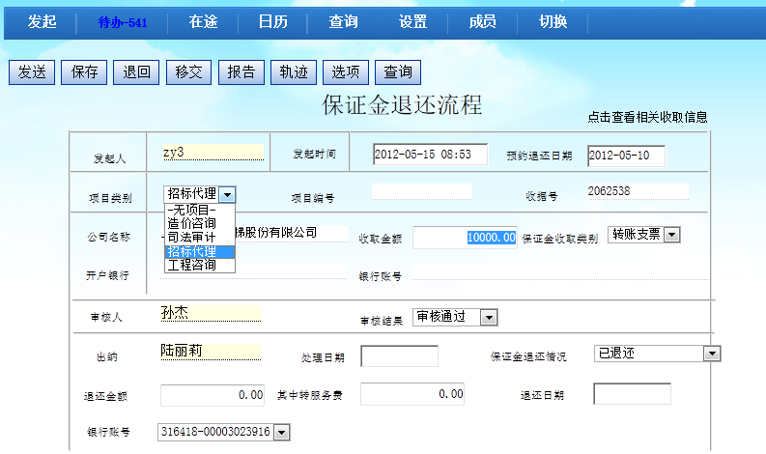

## 2.4在途

符合如下两个条件就属于在途：

1. 我参与了一条流程中的一个环节。
2. 当前节点的工作不在我身上。

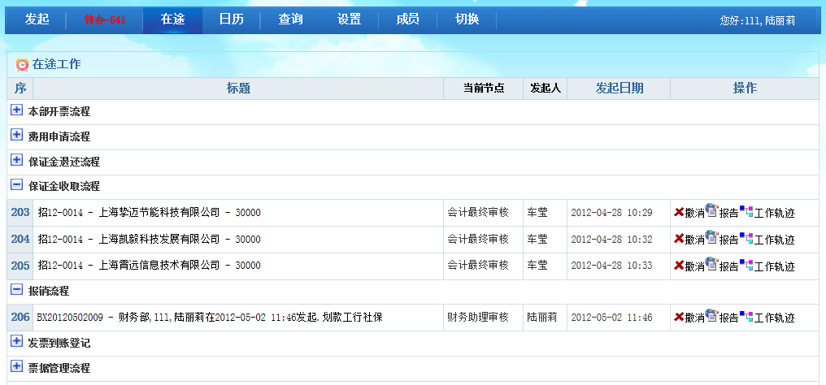

在在途工作中，如果我是当前的上一步工作，我就可以撤消。

## 2.5日历

工作日历可以详细的看到每天的工作情况，黄色的区域就表明在那一天有工作。

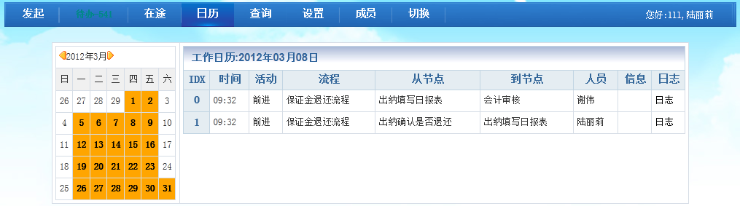

点日历单元格就会进入该天处理所有工作的明细。

## 2.6查询

流程被启动起来后，就需要

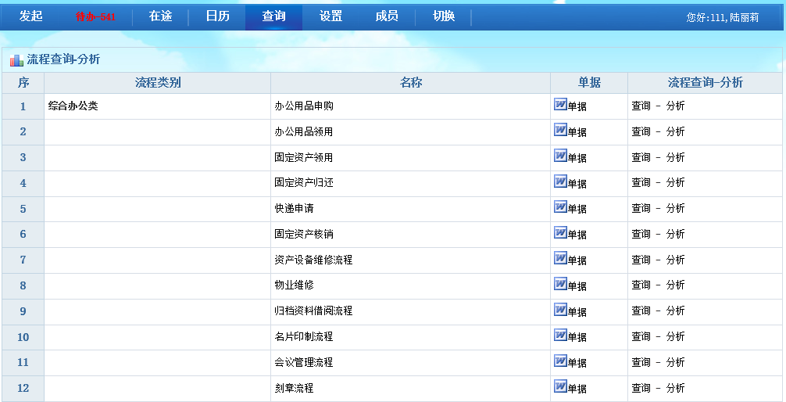

### 2.6.1单据查询

### 2.6.2流程查询

流程查询分为：我部门的流程与我参与的流程。

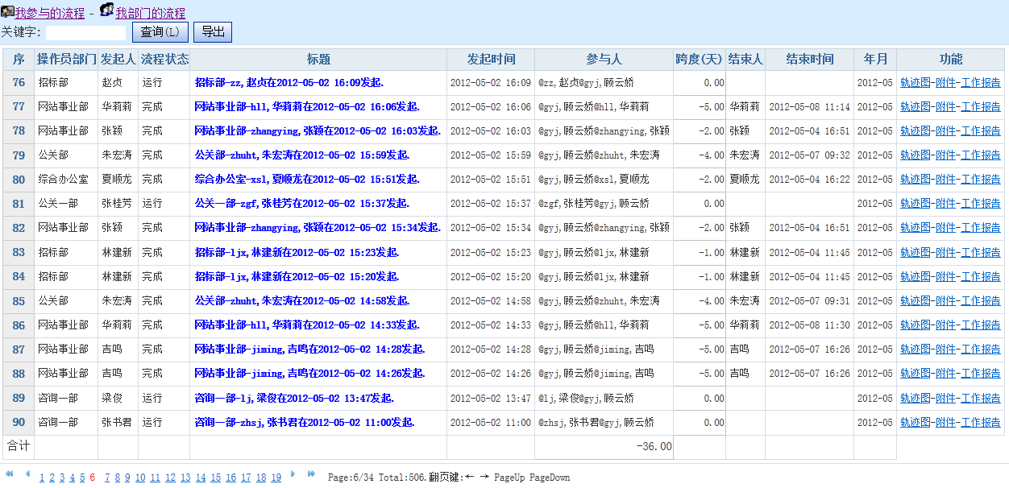

### 2.6.3流程分析

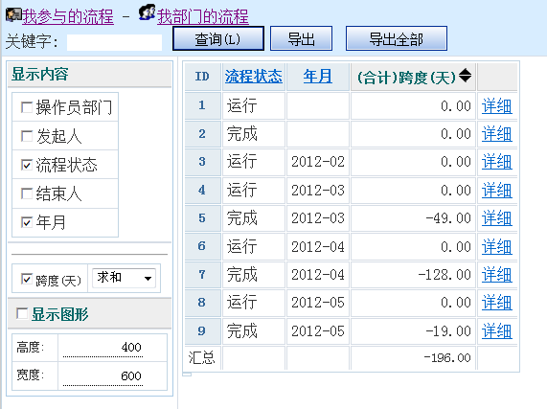

此部分功能在完善中。

## 2.7设置

### 2.7.1 个人信息

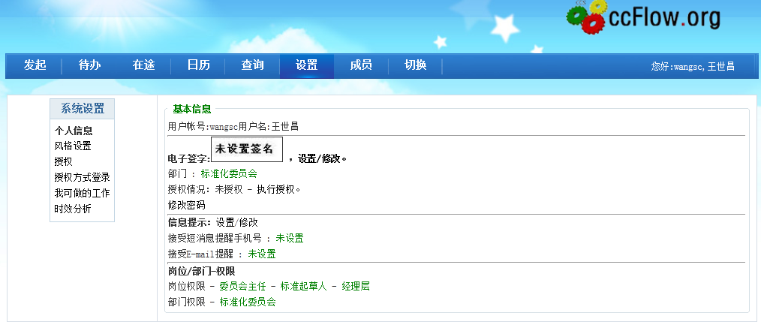

图片签名：

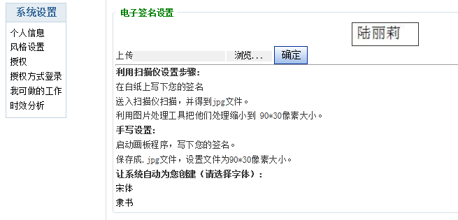

**修改手机与邮件设置：**

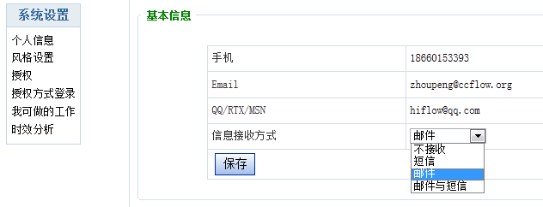

### 2.7.2 风格设置

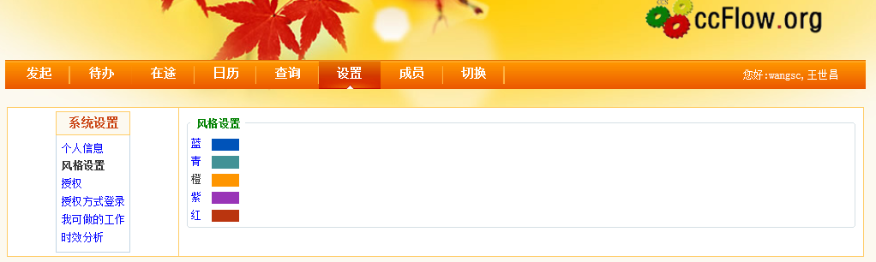

点自己所喜欢的风格，系统自动保存。

系统的风格存放在表:WF_Emp字段Stayle

### 2.7.3 授权

授权就是我把工作交给别人去做，一个人在一个时刻只能授权给一个人。

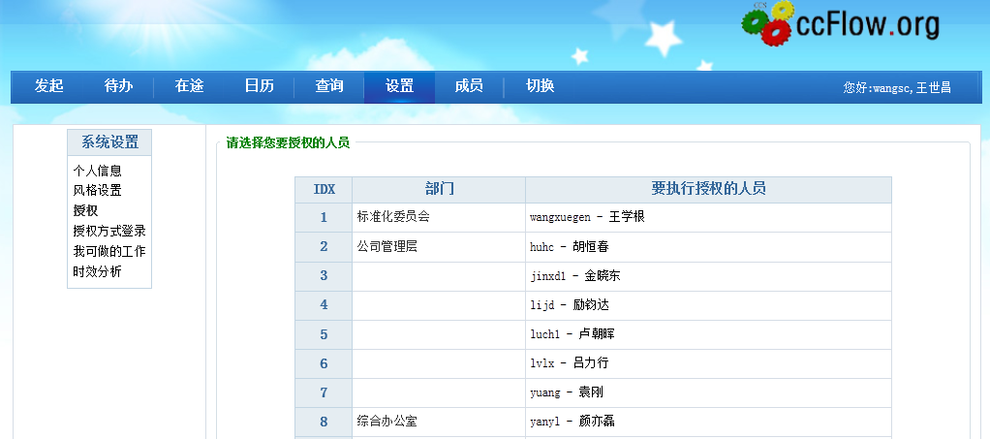

### 2.7.4 授权方式登陆

授权方式登陆就是，我以授权人的身份进入执行工作。

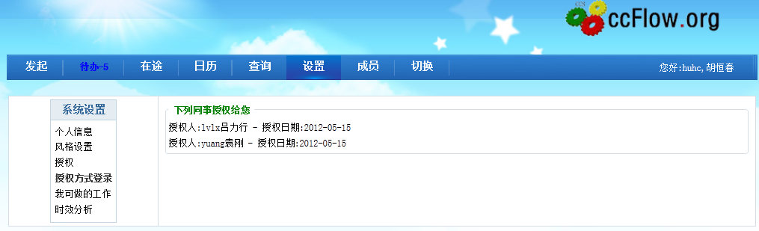

在同一个时刻，可能是多人授权给你，但是你只能选择一个人进入系统。授权登陆后您就可以以他的身份进入系统。

### 2.7.5 我可做的工作

暂无

### 2.7.6 时效分析

暂无

## 2.8成员

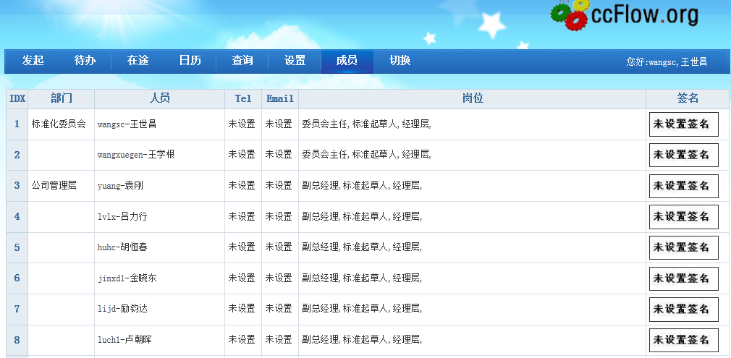

## 2.9切换

切换其它的用户登陆。

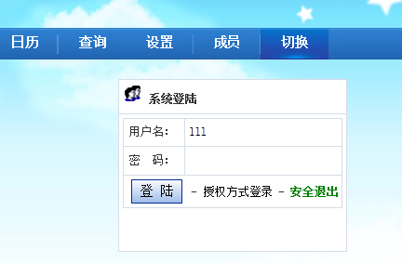

授权方式登陆是在已经有登陆信息的情况下。

# 3时效考核

文档在完善中。

**=============OVER=============**